1 - Objectif
Cette fiche de travail a pour objectif l’ajutage d'un transmetteur de pression absolue .

2 - Matériel utilisé
Vous devez avoir à votre disposition le matériel suivant:
- alimentation 24 V continu
- multimètre « Métrix »
- capteur électronique
- détendeur réglable
- manomètre étalon
- tubes vinyle 4/6, tés et raccords pneumatiques
- cordons de mesure

3 - Schéma de câblage

4 - Travail à effectuer
4.1 Travail préparatoire
- Fixer l’étendue d’échelle du transmetteur :
Exemple 0 à 5000 mbar abs.
- Téléphoner à la météo locale pour demander la valeur de la pression atmosphérique :
Exemple : 1013 hectopascals soit 1013 mbar abs.
- A l’aide du logiciel « équation du transmetteur » déterminer la valeur du signal de sortie du transmetteur :
Dans l’exemple joint : 7.24 mA

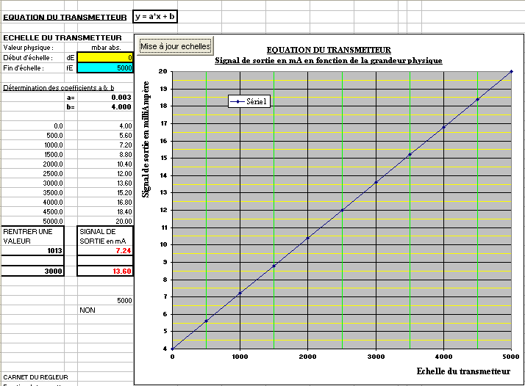
- Raccorder les appareils sur le plan électrique
- Réaliser le montage pour simuler la pression d'étalonnage

4.2 Ajutage
- La chambre du transmetteur étant à la pression atmosphérique régler le signal de sortie du transmetteur à 7,24 mA
- Connecter la sortie du détendeur avec un té au manomètre étalon(pression absolue) et à la chambre du transmetteur.
- Régler le détendeur pour obtenir une pression de 5000 mbar abs. au manomètre étalon.
- Régler le signal de sortie du transmetteur à 20.0mA

- Recommencer l’opération 4.2 plusieurs fois.

Cette méthode est appelée méthode du faux zéro.

